- Sziasztok!
A mai nap a születésnapokról fogunk olvasni. Ha valakit érdekel atankönyv 11. Oldalán a 8 a és b feladatokat próbáljuk majd megoldani.

Figyelem! Mindenki küldje vissza a házikat, mert az online/távoktatási aktivitásotokat így mérjük fel és beleszámít az értékelésetekbe. Próbáljátok megoldani a feladatokat, ha problémátok lenne velük, azt a papíron vagy az osztályfőnökön keresztül megüzenhetitek.

Kérlek húzzatok a szótáratakban egy vonalat és írjátok be alá a következő szavakat:
Birthday cards- bödej kádsz – születésnapi kártyák birthday cake- bödej keik -születésnapi torta
Birthday presents- bödej prezntsz – születésnapi ajándék Candles- kendl- gyertya
Often- offen- gyakran Other – adö- más People – pípl- emberek
Person- pöszön- ember /egyén Present- perznt- ajándék
Toys- tojz- játékok
Usually – júzsüli- általában Each year- ícs jiő- minden éven Blow out – blou out- elfújni
Make a wish- meik a wiss- kívánni
  - 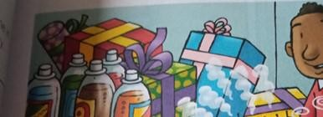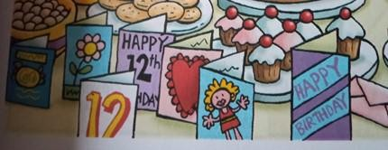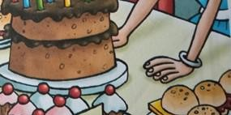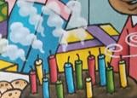kapcsoljátok össze a szavakat a jelentésükkel (angol szóhoz kapcsolhozzá a képet, ahol ott van)
Candles
birthday cake
Birthday presents
Birthday cards
  - 2. Feladat Olvassuk el a szöveget :

On your birthday you get cards and presents from your family and friends. Parents often buy a big present like a bike or MP3 player. Other people give toys, sweets, books, clothes, CDs, DVDs and things like that.

Születésnapjánkártyákatésajándékokatkapcsaládjátólésbarátaitól.Aszülőkgyakranvásárolnaknagyajándékot,példáulkerékpártvagyMP People normally have a birthday party for their friends. There’s usually a birthday cake with one candle for each year of
your age. The person with the birthday blows out the candles and makes a wish. Then everybody sings Happy Birthday!
People often have a party in their own home. Some older friends don’t have a party. They take their friends to the cinema, a bowling alley or something like that.
Az emberek általában születésnapi partit rendeznek a barátaik számára. Általában van egy születésnapi torta egy gyertyával minden életkorához. A születésnapi személy elfújja a gyertyákat, és kíván. Akkor mindenki Boldog Születésnapot énekel! Az emberek gyakran saját házukban rendeznek bulit. Néhány idősebb barát nem rendez bulit. Elviszik a barátaikat moziba, tekepályára vagy ilyesmi.
My friend, Karl, in the Czech Republic, says that they have ‘name days’ in his country, but we don’t have ‘name days’. Karl also says that people in the Czech Republic give flowers on name days and birthdays. In Britain, we usually only give flowers to women. Alison and I give flowers to our mum on her birthday.
Barátom, Karl, a Cseh Köztársaságban azt mondja, hogy náluk „névnapok” vannak, de nálunk nincsenek „névnapok”. Karl azt is mondja, hogy Csehországban az emberek névnapokon és születésnapokon adnak virágot. Nagy-Britanniában általában csak nőknek adunk virágot. Alison és én virágot adunk anyukánknak a születésnapján.
  - Feladat válaszoljatok a következő kérdésekre:
- What do people give to someone on their birthday? - Mit adnak az emberek valakinek a születésnapján?

VYPRACOVANIE:
Žiaci môžu sem napísať nejaký text, alebo môžu nahrať súbor. Táto otázka nemôže byť vyhodnotená automaticky, len manuálne.
□ Žiaci sem môžu nahrať súbory
- Does everyone have a party? – Mindenkinek van partija?

VYPRACOVANIE:
Žiaci môžu sem napísať nejaký text, alebo môžu nahrať súbor. Táto otázka nemôže byť vyhodnotená automaticky, len manuálne.
□ Žiaci sem môžu nahrať súbory
- Where do some older children go on their birthday?- Hova megy pár időssebb gyerek a születésnapjukon?

VYPRACOVANIE:
Žiaci môžu sem napísať nejaký text, alebo môžu nahrať súbor. Táto otázka nemôže byť vyhodnotená automaticky, len manuálne.
□ Žiaci sem môžu nahrať súbory
- Do people in Britain have ‘name days’?- Van az embereknak Britanniában návnapjuk?

VYPRACOVANIE:
Žiaci môžu sem napísať nejaký text, alebo môžu nahrať súbor. Táto otázka nemôže byť vyhodnotená automaticky, len manuálne.
□ Žiaci sem môžu nahrať súbory
- Do people give flowers? – Adnak az emberek virágokat?

VYPRACOVANIE:
Žiaci môžu sem napísať nejaký text, alebo môžu nahrať súbor. Táto otázka nemôže byť vyhodnotená automaticky, len manuálne.
□ Žiaci sem môžu nahrať súbory

3. Ide kapcsolhatjátok a szótárrül a képet :)

VYPRACOVANIE:
Žiaci môžu sem napísať nejaký text, alebo môžu nahrať súbor. Táto otázka nemôže byť vyhodnotená automaticky, len manuálne.
□ Žiaci sem môžu nahrať súbory

